

**ГАННІВСЬКИЙ ЛІЦЕЙ**

**ПЕТРІВСЬКОЇ СЕЛИЩНОЇ РАДИ**

**ОЛЕКСАНДРІЙСЬКОГО РАЙОНУ**

**КІРОВОГРАДСЬКОЇ ОБЛАСТІ**

**НАКАЗ**

30.12.2024 № 159

с.Ганнівка

Про підсумки

проведення тижня математики

в Володимирівській філії Ганнівського ліцею

Згідно з річним планом роботи ліцею на 2024- 2025 навчальний рік та з метою підвищення зацікавленості учнів до занять, поглиблення уявлення про використання відомостей із математики у повсякденному житті, виховання самостійності мислення, наполегливості в досягненні навчальної мети з 16 по 20 грудня 2024 року в навчальному закладі пройшов тиждень математики

НАКАЗУЮ:

1. Визнати належним рівень підготовки та проведення тижня математики.
2. Заступнику завідувача філії ПОГОРЄЛІЙ Т.М.:
3. оформити та узагальнити матеріали заходів тижня математики (додаток 1);
4. розмістити інформацію про проведення тижня математики на сайті закладу та на сторінці у соціальній мережі Facebook;
5. Контроль за виконанням наказу покласти на заступника директора з навчально-виховної роботи РОБОТУ Н.А.

Директор Ольга КАНІВЕЦЬ

З наказом ознайомлені: Надія РОБОТА

Тетяна ПОГОРЄЛА

Додаток 1

до наказу

**Звіт про проведення Тижня**

**математики**

Із метою підвищення зацікавленості учнів до занять, поглиблення уявлення про використання відомостей із математики у повсякденному житті, виховання самостійності мислення, наполегливості в досягненні навчальної мети з 16 по 20 грудня 2024 року в навчальному закладі пройшов Тиждень математики.

Для проведення Тижня були задіяні учні 5-9 класів, які стали учасниками різних видів змагань.

Учні 5 класу під час вікторини «Автомобілі та математики» дізналися назви моделей автомобілів, їх вагу, яку максимальну швидкість розвивають, який найдорожчий з них та його ціна...

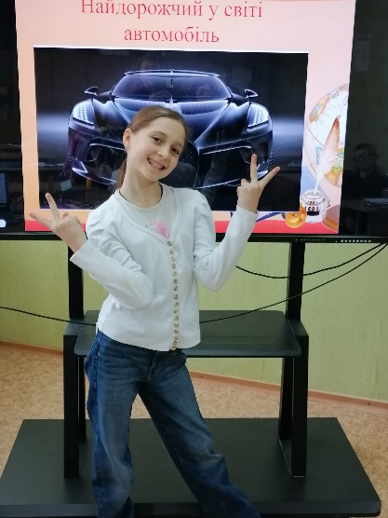 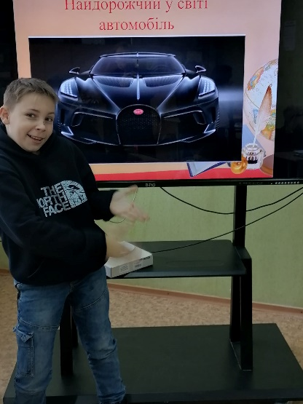 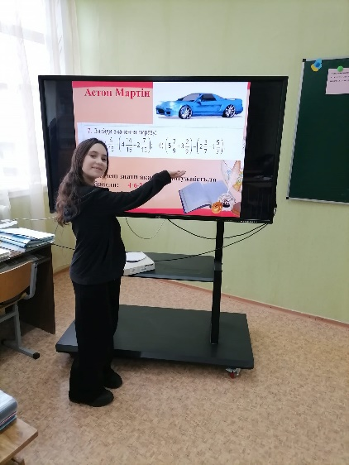

Цікаво пройшов серед учнів 9 класу брейн – ринг «Швидше скажи». Інтелектуальна гра для учнів 9 класу з математики.

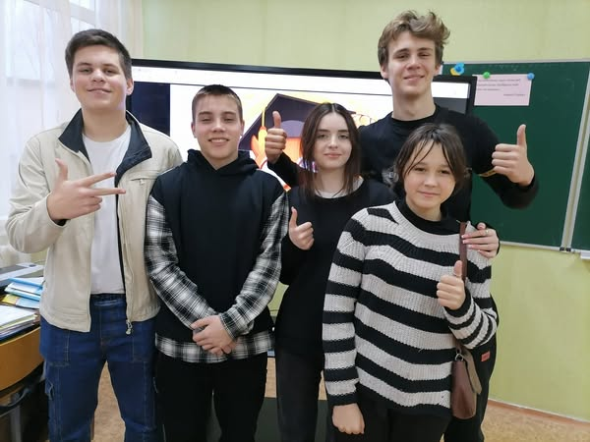 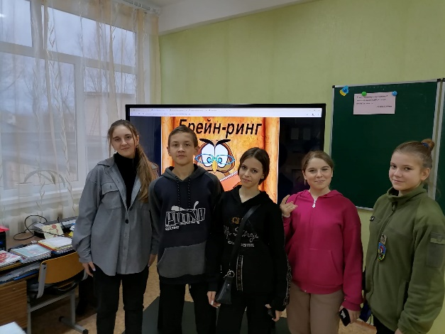

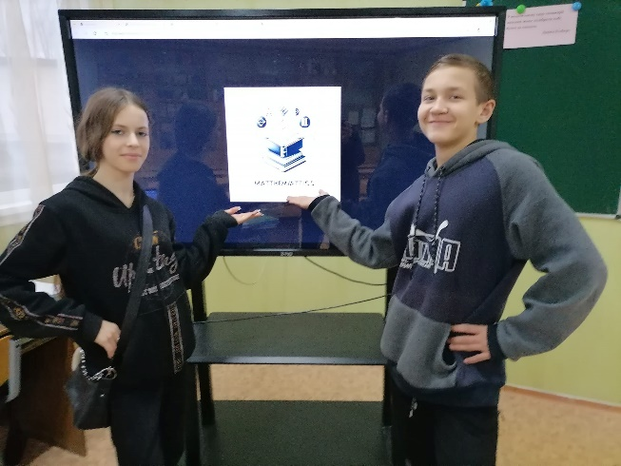

Учні 8 класу створювали емблеми, використовуючи символи та знаки.

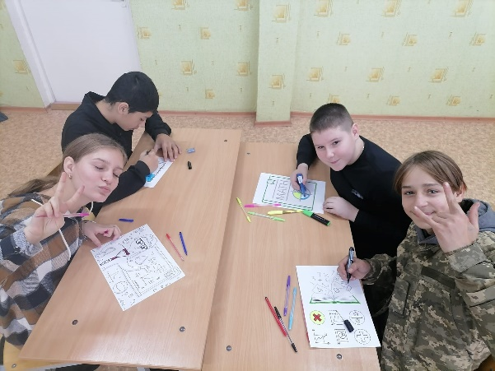 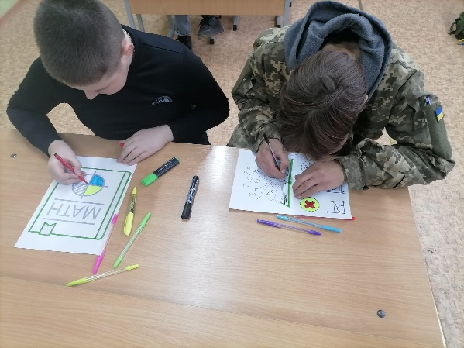

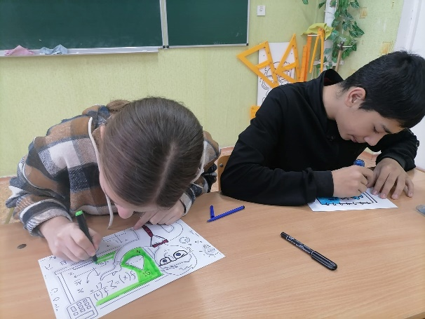 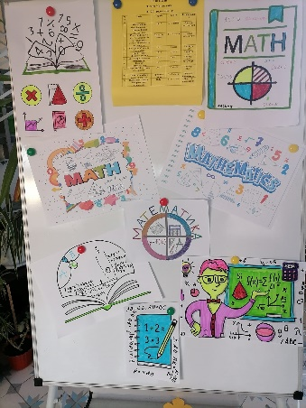

З учнями 7 класу було проведено інтелект шоу «Еврика», де школярі занурилися в таємничий світ математики. Кожен показав свої знання і вміння, допитливість, логіку і кмітливість. Активні учні були нагороджені грамотами.

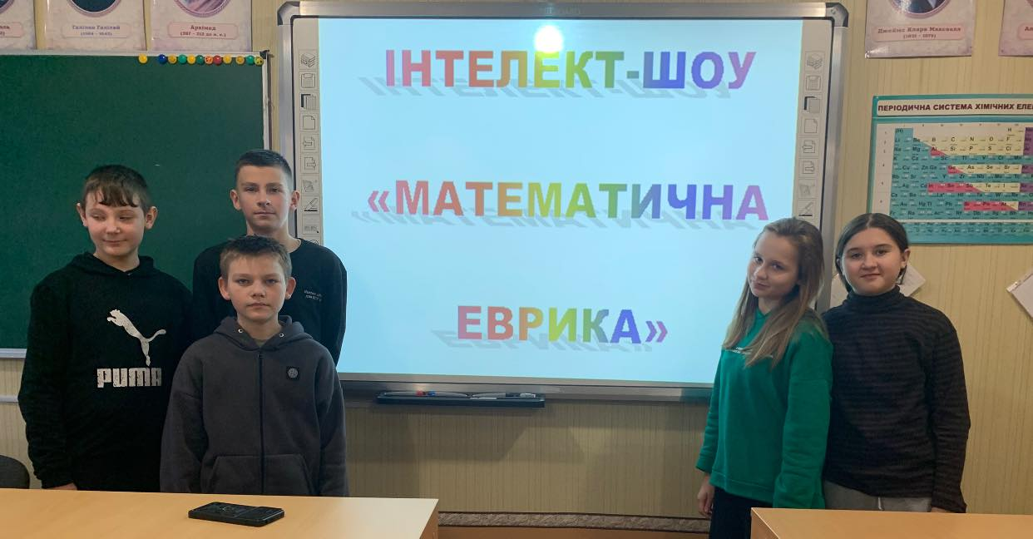 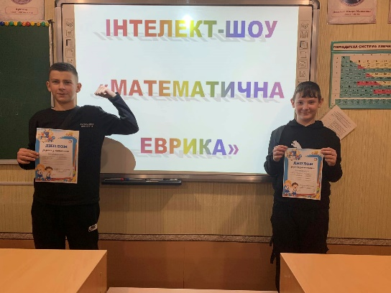

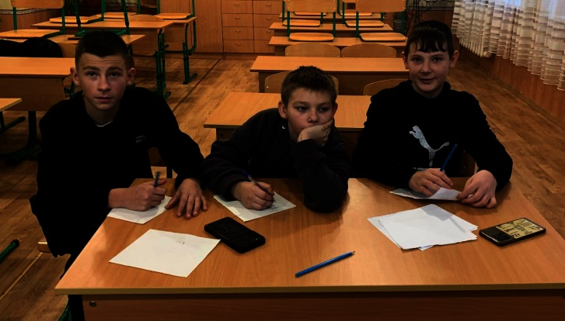

Учні 5 та 6 класів із захопленням взяли участь в грі «Секретна QR – агенція «Зламай код».

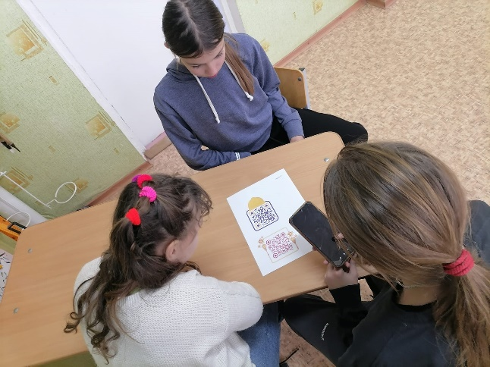 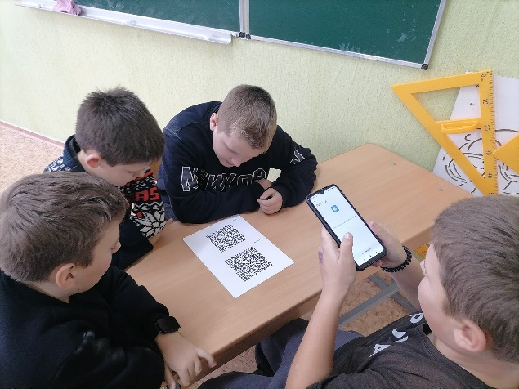

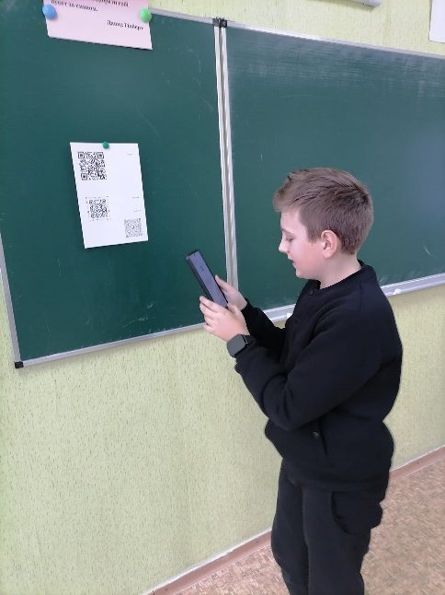

І ось, нарешті, підбиття підсумків, нагородження переможців, активних учасників Тижня математики. Обличчя учнів сяють радістю за свої успіхи. Переможці конкурсів отримали почесні дипломи та грамоти, а всі учасники Тижня – призи. Побажаємо ж юним математикам любити, вивчати й поважати царицю всіх наук - математику.

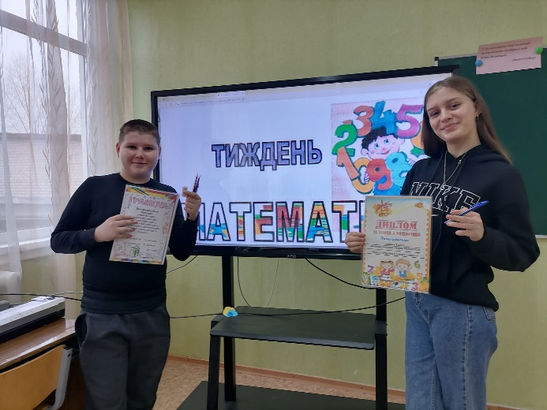 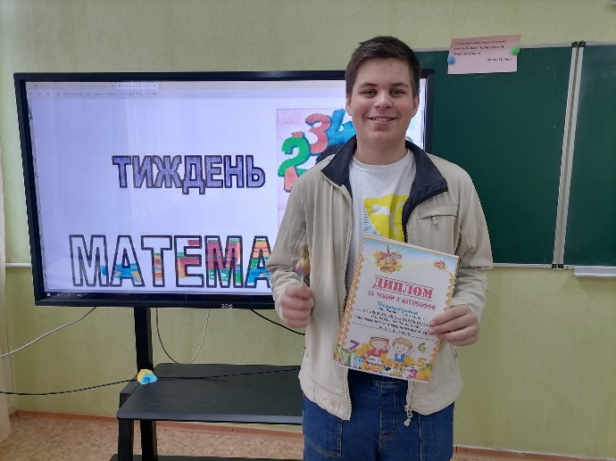

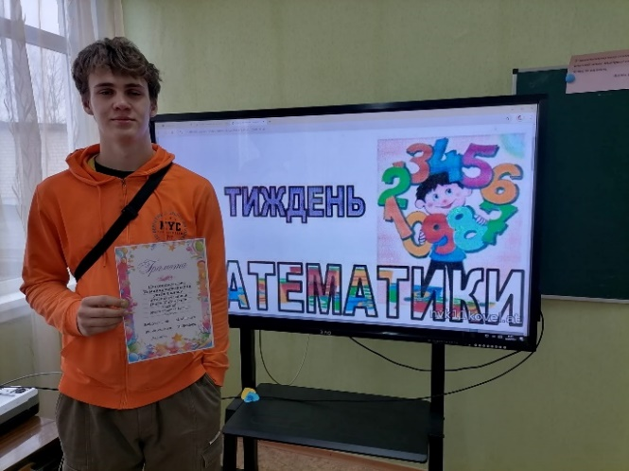 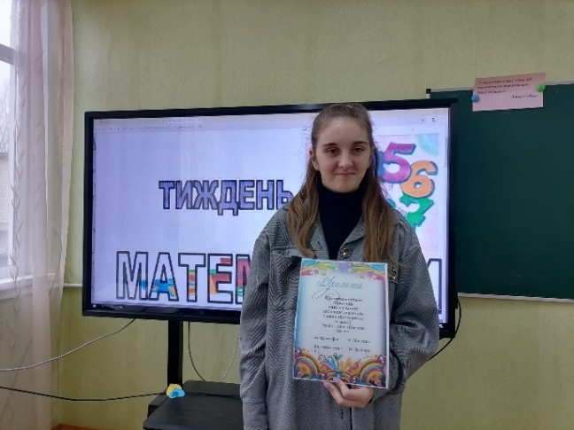

**Заступник завідувача з НВР Тетяна ПОГОРЄЛА**